乙流比甲流更严重吗？
健康中国

“孩子甲流刚好，又中招乙流”“原以为甲流已经很凶猛了，没想到乙流更凶”……
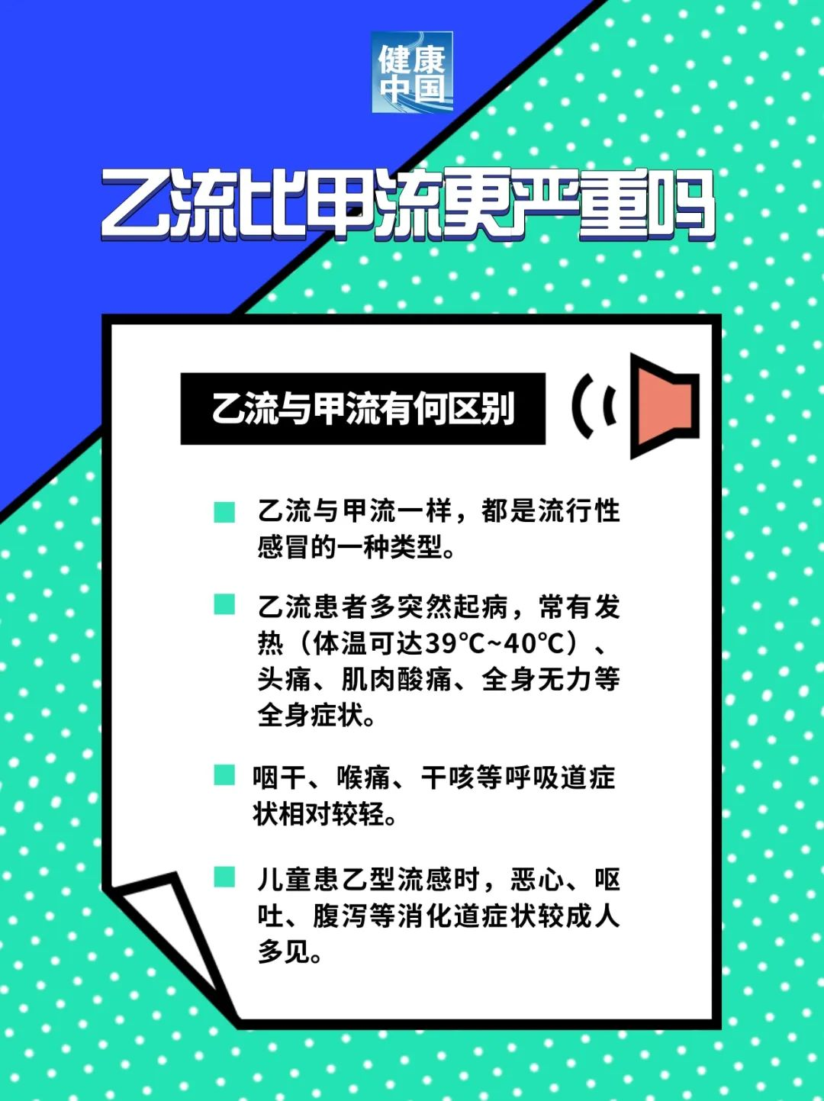
继甲流后，近日，乙流成为公众关注的焦点。针对大家热议问题，我们请专家为您解答。
